2019年3月26日
オールドファッション株式会社

高橋留美子『らんま１/２』ハンカチ発売

オールドファッション株式会社は、マンガをモチーフとしたハンカチ「マンガチ」の第２弾として、
高橋留美子作品の『らんま１/２』を3柄(全5色)で4月15日(月)より販売を開始いたします。

オリジナルの作品から厳選したページをテーマに合わせてコマ割りでレイアウトを組んだもの、
人気キャラクターの切り抜きの組み合わせなど、単なる作品のグッズ化に留まらず、ファンはもちろん多くの方に魅力を感じてもらえるデザインとなっております。

ハンカチ専門店ならではのプリントや縫製にこだわった仕上がりを、オリジナルのボックスで提供いたします。

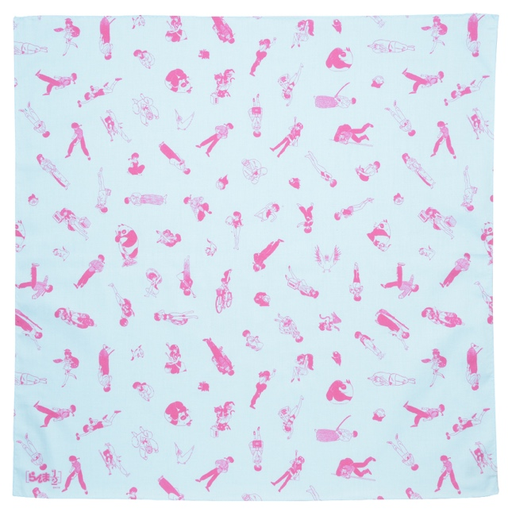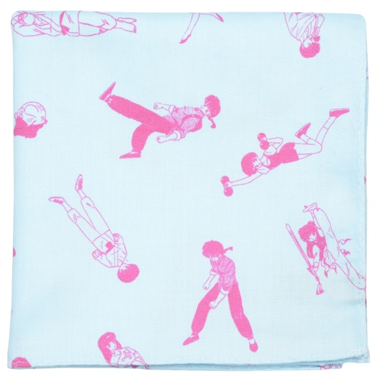
▲characters (blue)

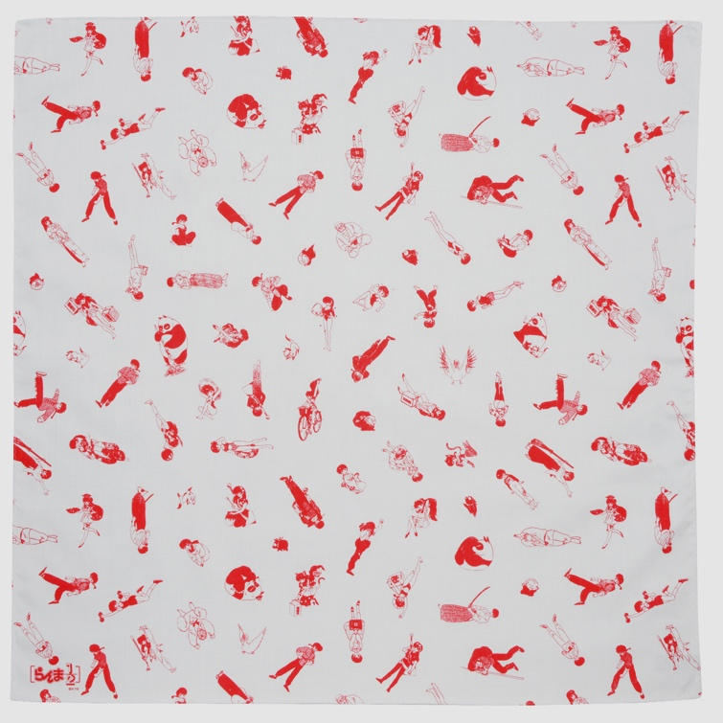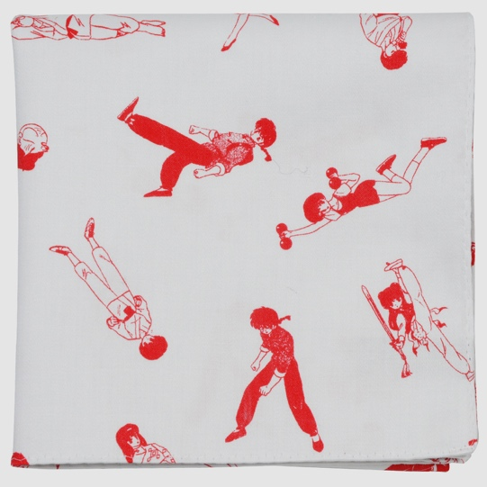
▲character (glay)

らんま１/２に登場する多くのキャラクターが登場。さまざまなポーズのキャラクターと変身後の動物が一面に並びます。
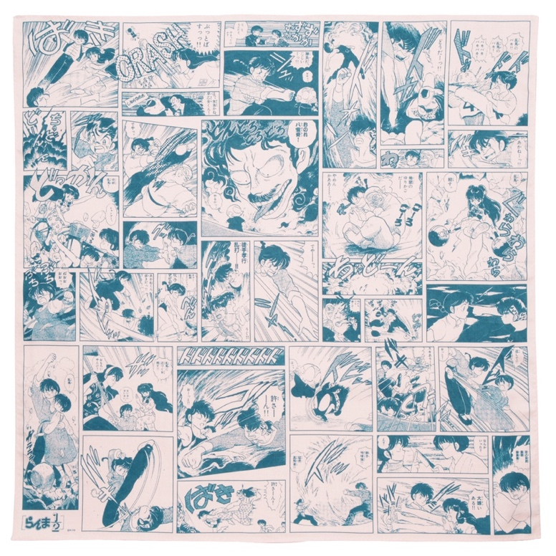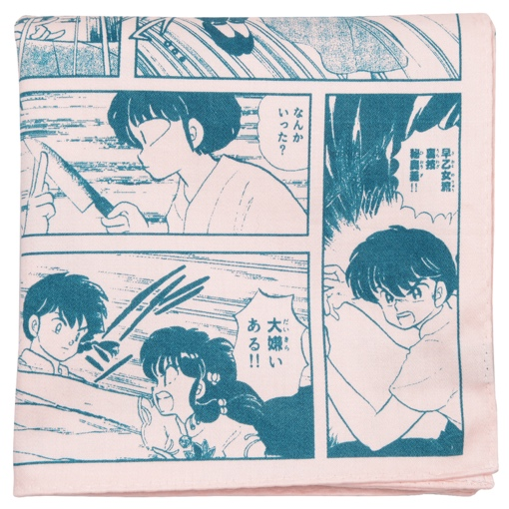
▲Ranma

らんまやその他のキャラクターの戦闘シーン、対峙するシーン。緊迫感あふれる必殺技を繰り出している場面や、微笑ましいやりとりのあるコマなどを織り交ぜて構成しています。
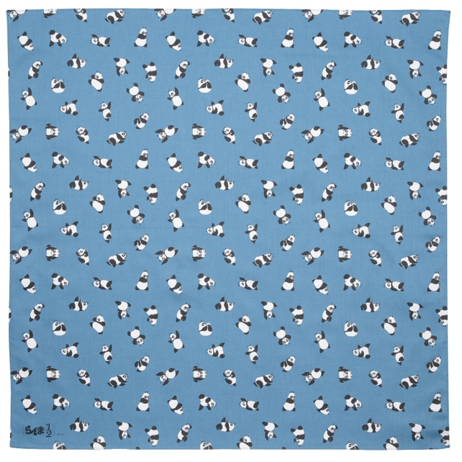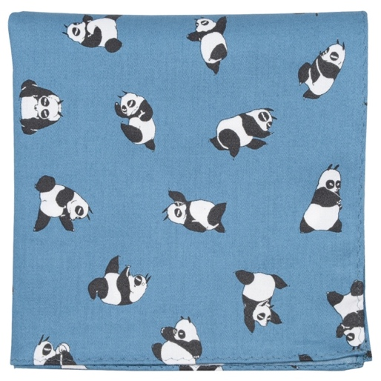
▲Panda (blue)
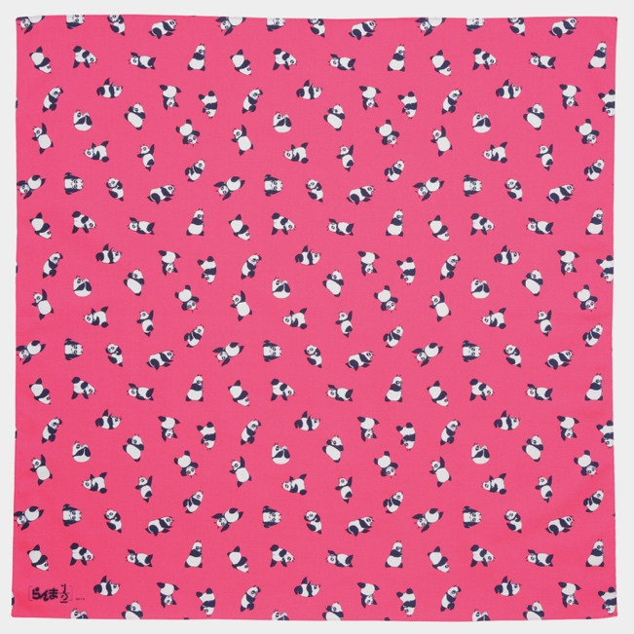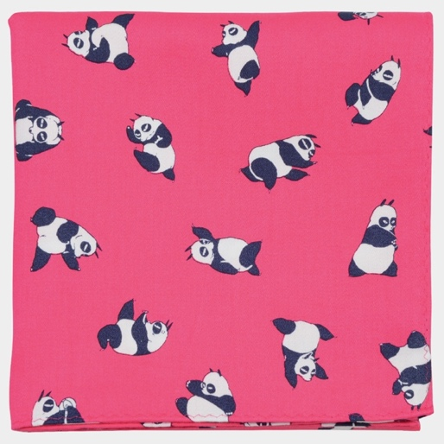
▲Panda (pink) 上野店限定

主人公である早乙女乱馬の父、玄馬が水をかぶりパンダになった姿。主に戦いの型を中心とするさまざまなポージングが全面に広がります。
ピンクは上野PARCO_yaのOLD-FASHIONED STORE限定商品です。

漫画の新書判サイズで作成したパッケージは、吹き出しを模した窓からハンカチの柄が見える仕様。
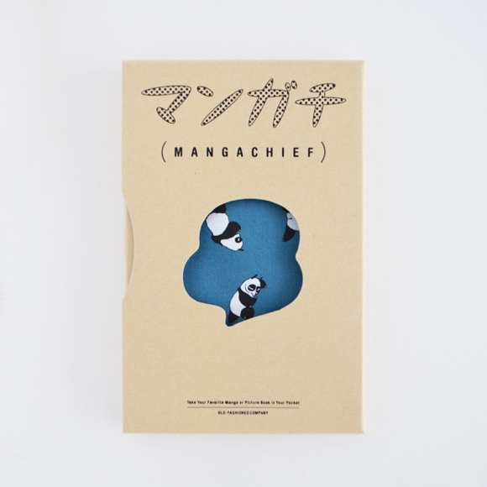
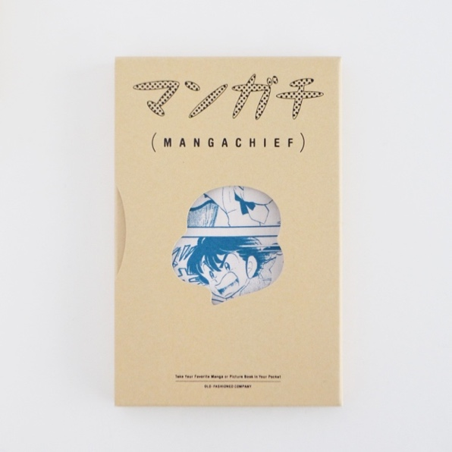
▲マンガチ パッケージ

第１弾として、同作家の高橋留美子による『うる星やつら』を現在、発売中です。
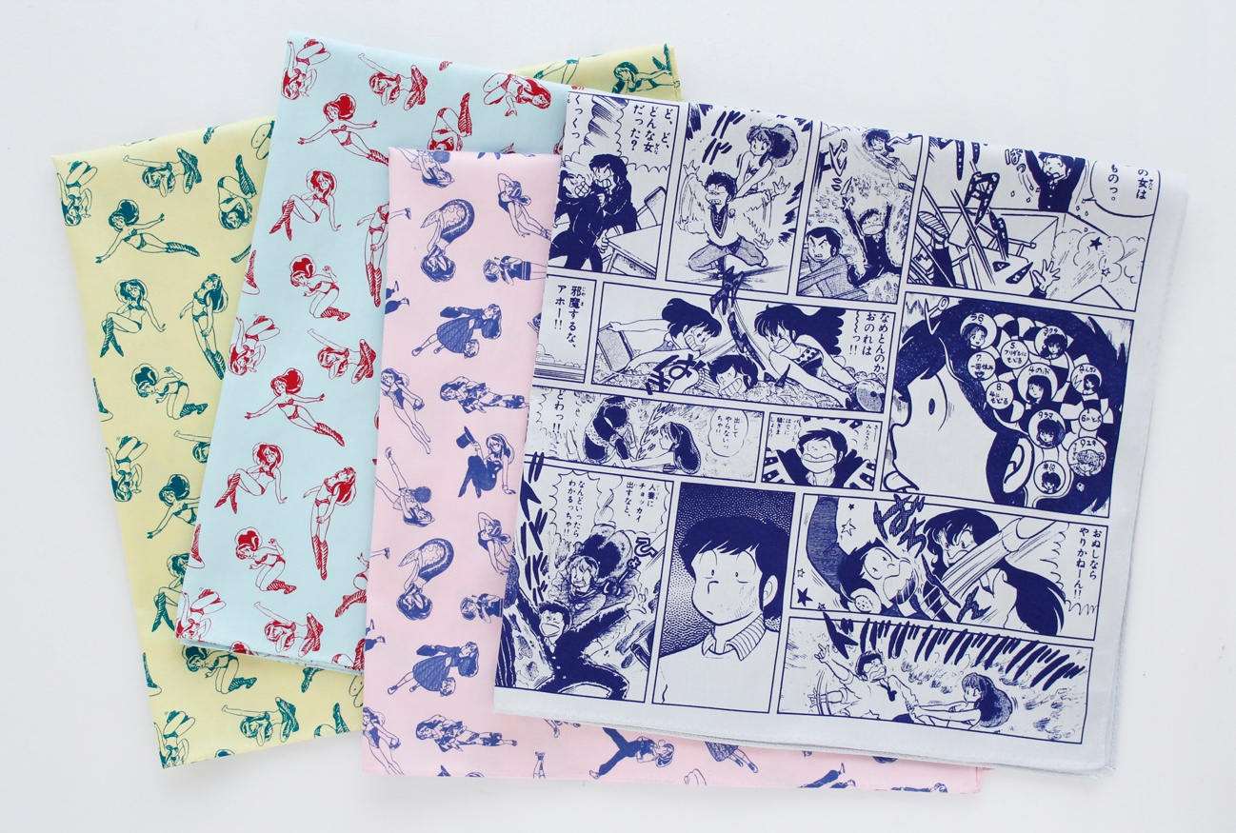
▲うる星やつら マンガチ全４柄

【商品概要】
販売時期：4月15日(月)
色：3柄 (全５色)
価格：1950円＋税
素材：綿100％
原産国：日本製

マンガチ(MANGACHIEF)とは
日本で独特に発展し、その世界観で海外へも魅力を発信している漫画をモチーフとしたハンカチです。
漫画の名シーン、人気キャラクター、はたまたマニアックな名脇役までもが、ハンカチの四角い世界の中に登場します。汗をぬぐったり、涙を拭いたりはもちろんのこと、懐かしの好きな漫画のデザインを、自分で楽しんだり誰かと共有したり、贈ったり。そんな新しい形を提案します。

オールドファッション株式会社とは
H TOKYOを運営している「オールドファッション株式会社」はハンカチや靴下他、様々な身近な生活に関わるアイテムを全5ブランドで取り扱っています。
そのほとんどが繊細な手仕事にこだわりと誇りをもつ日本人の職人によるオリジナルの製品です。
あまりに身近で見落としがちな身の回り品、前は良く使っていたけど最近目にしなくなったものなどを、新しい視点でその価値を再提案することで、今まで気づかなかった、または忘れていた良さを実感できる、そんな商品が並んでいます。
同時に身近な誰かが真摯にものづくりに励んでいる、その背景を、製品や情報発信を通して伝えていきます。

【取扱いブランド】
・H TOKYO
取扱いアイテム：ハンカチ、ハンカチに関連するもの
H TOKYOは、メンズ向けにセレクトされたハンカチの専門店です。
ハンカチは普段身に付けて持ち歩く一見目にはつかない小さなアイテムだからこそ、こだわりを持って楽しんで選んでほしい。インポートの上質なシャツ生地や、浜松・西脇といった日本の生地、国内外の作家とつくったデザインのハンカチなど、主に横浜でのプリント、縫製によるハンカチが揃っています。

・swimmie
取扱いアイテム：ハンカチ、ハンカチに関するもの、スカーフ
形が四角とは限らない。手を拭くだけではない。あなた自身を解放する、自由に楽しめる、そして常に身近な存在であってほしい。そうした想いから生まれる日本の繊細なプリント・縫製技術によるハンカチが並びます。

その他ブランド
・TOKYO TRUNKS トランクス
・SOC TOKYO メンズ靴下
・TOKYO UCHIWA うちわ
・Sceap ナイトシャツ
・MANGACHIEF 漫画、アニメをモチーフとしたハンカチ

直営店舗：H TOKYO三宿店(2008年9月オープン)
H TOKYO丸の内店(KITTE 2013年3月オープン)
H TOKYO京都店(2014年9月オープン)
swimmie銀座店(東急プラザ銀座2016年3月オープン)
OLD-FASHIONED STORE 上野店（上野ＰＡＲＣＯ_ya 2017年11月オープン）
OLD-FASHIONED STORE 日本橋店（日本橋高島屋Ｓ.C. 2018年9月オープン）

■プレスキット
https://drive.google.com/open?id=1iDVF8HQuQM35w-bznry-ziqg8Rc9oDhP

【会社概要】
会社名：オールドファッション株式会社
所在地：東京都世田谷区太子堂1-1-11-102
TEL：03-5787-5981
事業内容：服飾雑貨小売・卸売

【本件に関するお問い合わせ】
会社名：オールドファッション株式会社
広報担当：志摩
TEL：03-3487-4883（H TOKYO三宿店）
E-Mail：press@old-fashioned.jp

